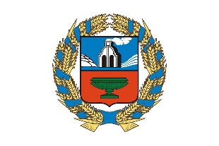 |  | Управление Алтайского края по развитию предпринимательства и рыночной инфраструктуры, www.altsmb.ru, (385-2) 242467

В Алтайском крае состоится форум по семейному бизнесу
24 июля в Алтайском крае пройдёт форум семейного предпринимательства «Мой бизнес – моя ДНК».
Его участники вместе с региональными и федеральными спикерами обсудят, как найти новые подходы к развитию своего дела, распределить обязанности в семейной жизни и работе, как в правовом поле оформить отношения в семейном бизнесе, а также узнают реальные истории крупнейших бизнес-династий России.
В числе спикеров масштабного события бизнес-психолог, актер и режиссер Андрей Заостровский, предприниматель, представитель знаменитой купеческой династии кондитеров Дмитрий Абрикосов, преподаватель права для предпринимателей в Сколково, владелец юридической фирмы Дмитрий Гриц, основатель текстильной компании N1 RED METER, собственник швейного производства Наталья Машинистова.
На форум приглашают индивидуальных предпринимателей и юридические лица, данные о которых содержатся в реестре СМСП, а также самозанятых Алтайского края.
Форум «Мой бизнес — моя ДНК» состоится 24 июля в Центре «Мой бизнес», г. Барнаул, ул. Мало-Тобольская, 19.
Для участия необходимо:
1. Заполнить заявку по ссылке на сайте https://семейныйбизнес22.рф/
Здесь же можно найти подробное описание, спикеров и программу обучения.
2. ИП и ООО авторизоваться на Цифровой платформе http://МСП.РФ
Количество мест ограничено, участие в форуме бесплатное.
Заявку на участие в форуме могут подать:
• индивидуальные предприниматели и юридические лица Алтайского края, данные о которых содержатся в реестре СМСП
• самозанятые граждане, зарегистрированные на территории Алтайского края.
Горячая линия для Ваших вопросов: 8-800-222-83-22
Форум проводится центром «Мой бизнес» Алтайского края в рамках национального проекта «Малое и среднее предпринимательство и поддержка индивидуальной предпринимательской инициативы».

